中一·今日动态
｜2024.12.12
-来园情况-
今天是星期四，多云。在园23人，2人请假哦。
来园的小朋友们能热情的和老师打招呼，还能绕好水杯带，放好自己的物品。
今天的点心是：鲜牛奶、华夫饼。小朋友们能自己倒牛奶，并且面包牛奶都吃完，不浪费哦。
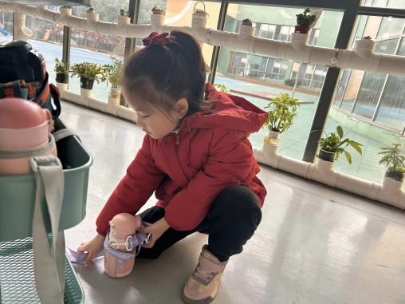 | 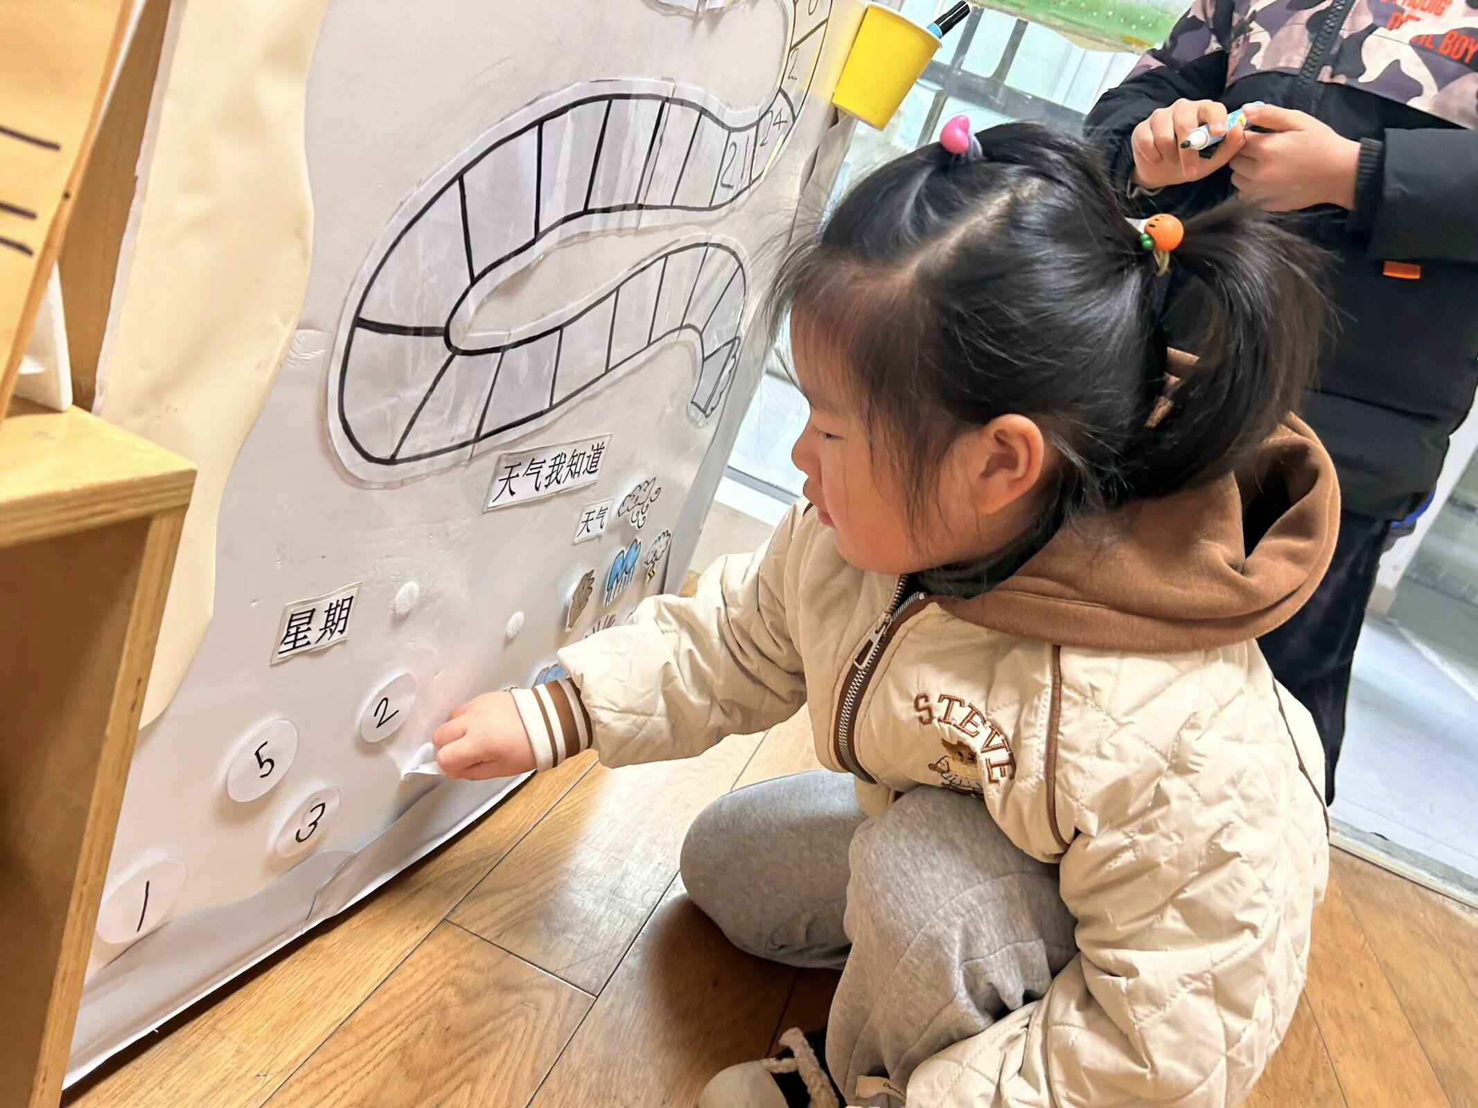 | 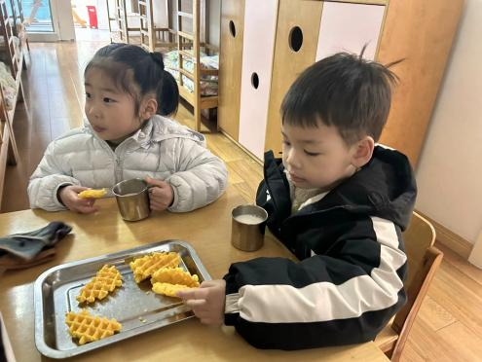
我们主动把水杯带子绕绕好，这样我们的水杯车就很整齐啦！ | 除了签到，我们还要进行每日天气预报，外面没太阳，是阴天哦。 | 香香软软的华夫饼好美味呀！一口面包，一口牛奶，饱饱的！
-区域游戏-
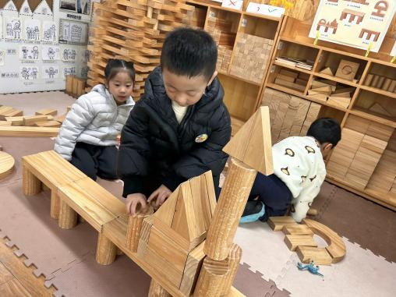 | 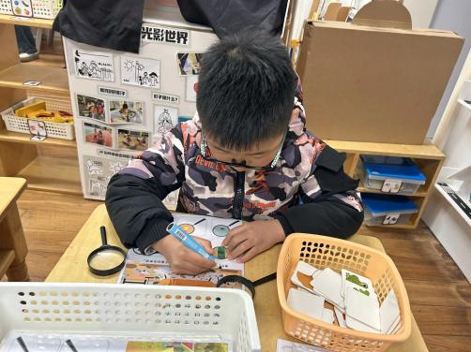 | 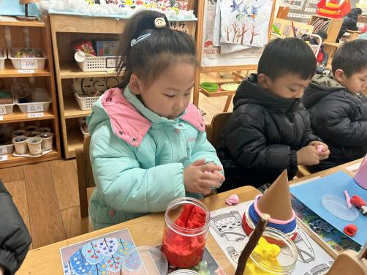
建构区：  本月我们的建构主题是：淹城动物园，孩子们给小动物建构它们的家，有适合长颈鹿的高楼房，还有适合小兔子的窝。 | 科探区：  旭晨在玩找找在哪里的游戏，他的坐姿很标准，游戏的同时也会注意保护眼睛。他一边用放大镜寻找，一边圈出相应的物品。 | 美工区：  我们的美工区可热闹啦，区域里的小朋友们两两合作，一起制作有创意的圣诞树，而且使用了不同的黏土技法，很棒哦！
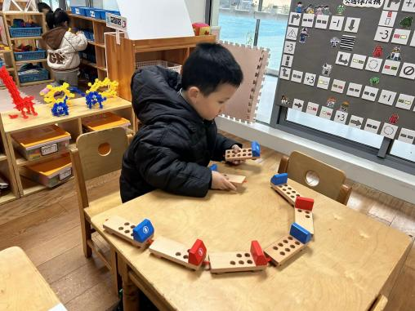 | 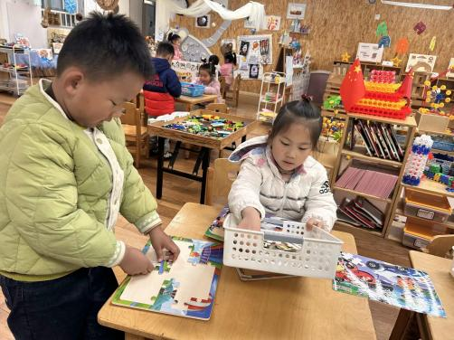 | 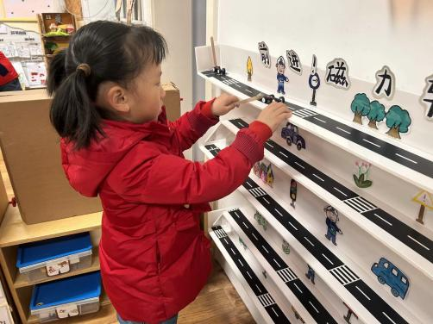
益智区：  嘉义正在玩数字小车游戏呢，他按照数字的大小顺序将小车有规律地连接在一起。 | 益智区：  浩浩和艺艺在一起玩拼图，他们两个互不打扰，拼图时都有自己的好方法。 | 科探区：  小朋友们都很热衷于探索磁铁，磁力小车就是利用磁铁之间的斥力来推动小车行走。
-户外活动-
气温骤降，我们要动起来让身体变暖和！今天我们来到了皮球区进行户外活动。小朋友们都能够保护自己，也会保护他人，有很强的安全意识。同时，孩子们也能照顾好自己，累了及时喝水休息、拉拉链。
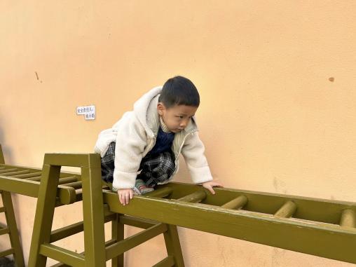 | 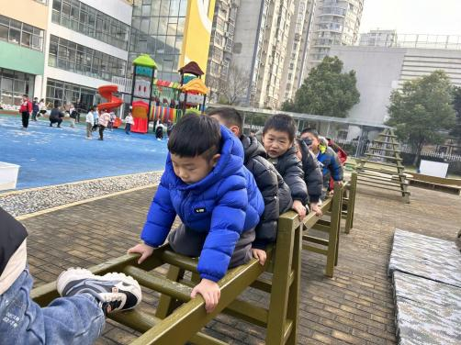 | 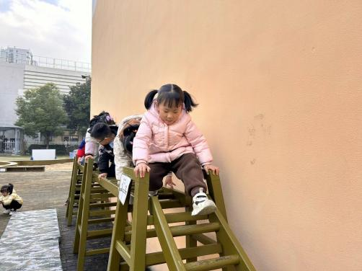
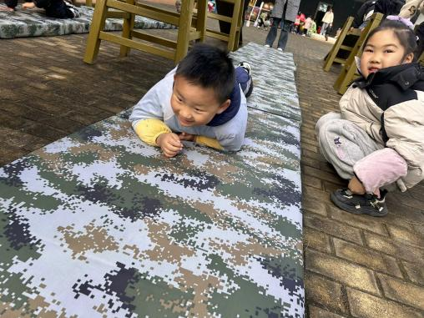 | 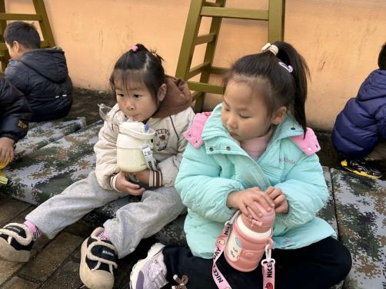 | 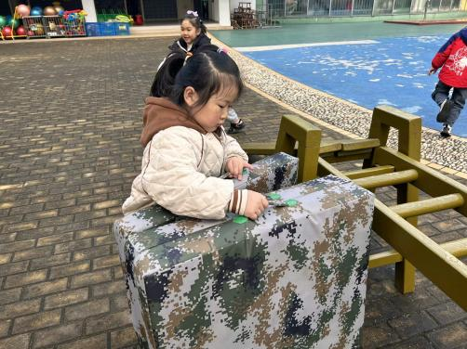
-集体活动-
数学：小动物排队
本次活动是一节关于序数的活动，序数是指表述顺序的数词。本次活动以小动物排队为载体，将小动物的顺序不断变化，以及通过送小动物回家等形式，来发现序数的存在，并将序数渗透在游戏中，通过情景化的教学方式来让幼儿了解序数，并能够激发幼儿对于数学的兴趣。
中班幼儿已经能够感知8以内的数量，平时的活动中也能够听到幼儿说“我第一”“我第二”之类的话，孩子们已经有了一定的序的概念，但是幼儿对于什么是序数还不是很了解；同时，幼儿对于情景化的教学方式比较感兴趣，能够积极的参与到小动物的情境中。
-午餐时光-
今天的午餐是：小米饭、三色虾仁、香菇肉沫煨白萝、生菜粉丝汤。
水果是：甜橙、火龙果。下午的点心是：花生菜粥。
现在，孩子们已经自己盛饭了，大家都能根据自己的胃口盛饭，吃多少盛多少。
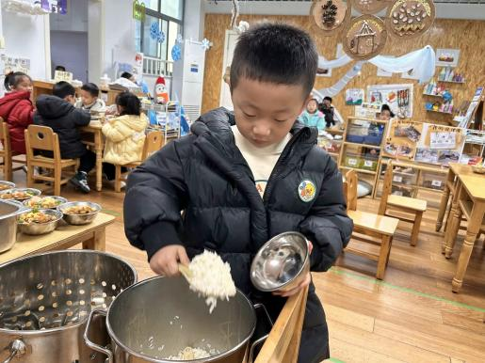 | 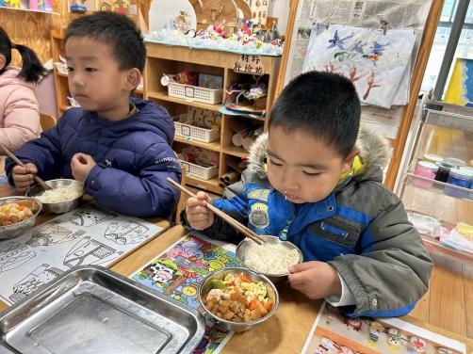 | 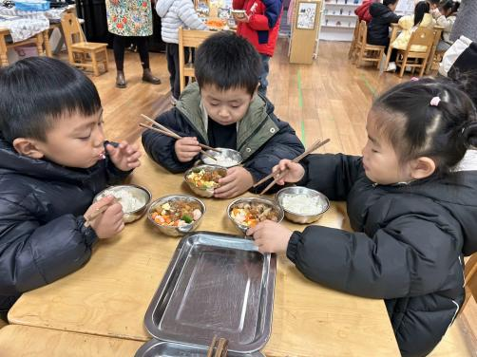
我们吃多少，盛多少，不浪费米饭哦！多了还会赶一赶。 | 吃饭时我们细嚼慢咽，先吃蔬菜再吃荤菜，有好习惯！ | 我们的筷子用的越来越棒啦！而且我们还能保持桌面整洁。
-温馨提示-
1.冬天到了，大家适当给孩子添加衣物（比成人多半件或一件），注意防寒保暖。
2.幼儿如需请假，请在当日16:00前在群里告知老师，感谢大家的配合哦！
- end -
在一起的点滴都值得记录
我们｜中一班｜在一起

